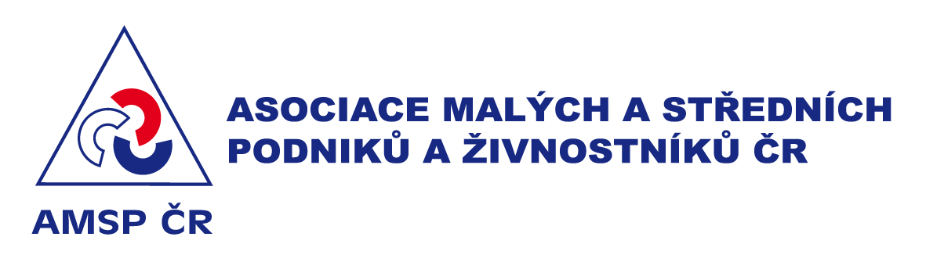


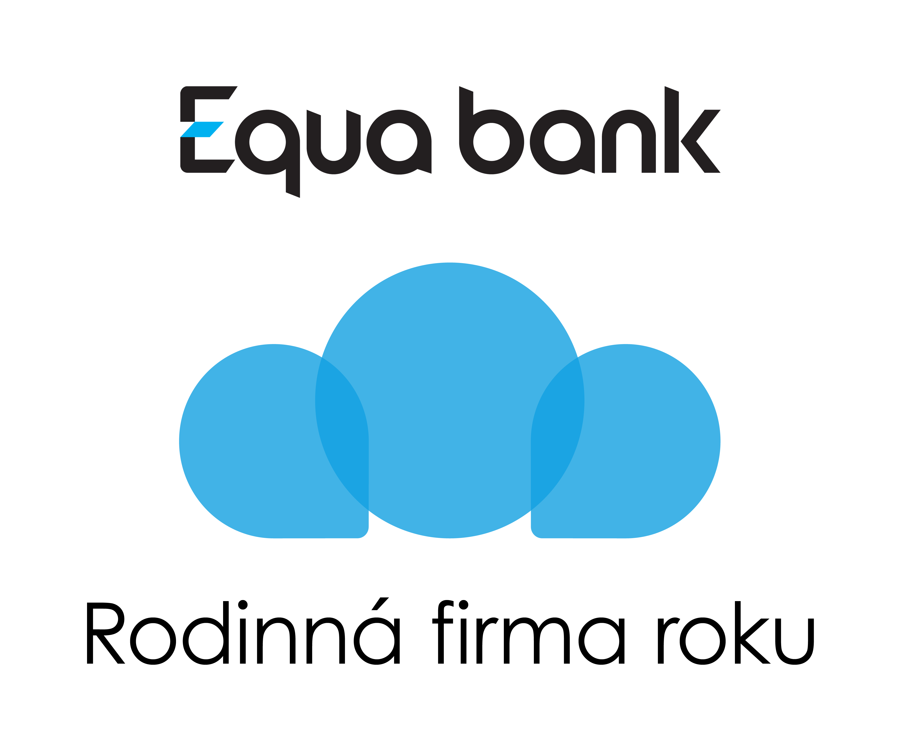

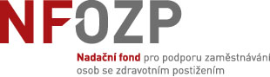

Tisková zpráva 29.4.2015
Praha, 29. dubna 2015 – Dnes byl v pražském hotelu Jalta slavnostně zahájen
4. ročník soutěže Equa bank Rodinná firma roku. Ocenění se uděluje malému a střednímu podniku s rodinnou tradicí. Soutěž pořádá Asociace malých a středních podniků a živnostníků ČR (AMSP ČR), generálním partnerem je Equa bank a.s. Partnery soutěže jsou LeasePlan Česká republika, Deloitte Advisory, s.r.o. a Nadační fond pro zaměstnávání osob se zdravotním postižením (NFOZP).
4. ročník soutěže přináší novinky, díky nimž se může do soutěže přihlásit více rodinných firem.
AMSP ČR při příležitosti zahájení dalšího ročníku Equa bank Rodinná firma roku (EBRFR) přichází s aktuálními výsledky pravidelného průzkumu k situaci mezi rodinnými firmami.

Více jak polovina majitelů rodinných firem
uvažuje o jejím prodeji

Historicky největší tuzemský průzkum v pěti stovkách rodinných firem překvapivě ukázal, že roste zájem prodat rodinné podniky cizím investorům. Novinkou je i trend nechat vyškolit potomky v jiné firmě.
Výsledky také ukazují, že v polovině rodinných firem již pracují děti majitelů. Třetině z nich bylo při zapojení do firmy mezi 18 - 21 lety. Většina z dotázaných přitom považuje za velmi důležité, aby jejich rodinný příslušník, který firmu převezme, měl zkušenosti z jiné firmy, což je změna vůči minulým rokům. Drtivá většina majitelů je názoru, že firmu je potřeba předat ještě za života, protože podle většiny oslovených předání podniku prostřednictvím závěti není dobrá varianta. A dvě třetiny firem neuvažují o jiné variantě, že i další generace převezme firmu jak na vlastnické, tak manažerské úrovni. Podle 3 ze 4 majitelů rodinných firem by se mělo začít mluvit s potomky o jejich budoucím zapojení a předání do 21 let věku. Polovina majitelů považuje ideální věk ještě před dospělostí jejich potomků.

„Každý rok nás průzkum v něčem překvapí. Začínáme pozorovat, že rodinné firmy přestávají být zahleděné pouze do vlastní kuchyně a nebojí se vyslat potomky na zaučení. To je nepochybně dobrá zpráva z pohledu řízení rizik, neboť přebírající generace může přirozeným způsobem kriticky zhodnotit zažité postupy, které mohou být brzdou rozvoje. Současně přestává být tabu hovořit u rodinných klanů o prodeji firmy cizím investorům,“ komentuje výsledky průzkumu AMSP ČR její předseda Karel Havlíček.
Většina dotázaných považuje charakter rodinné firmy za výhodu pro fungování podniku. Nejčastěji přitom v této souvislosti firmy zmiňují flexibilitu, stabilitu, atmosféru ve firmě a etiku. Vnímané nevýhody jsou oproti tomu spíše marginálního charakteru. Největším problémem v očích zástupců firem je získávání zaměstnanců, kteří nejsou členy rodiny. To cítí více než třetina respondentů.

Dalším zajímavým zjištěním je skutečnost, že oproti loňskému roku mají letos zástupci firem v menší míře pocit, že jim charakter jejich firmy pomáhá v očích zákazníků. Zatímco v roce 2014 vidělo výhodu rodinného podniku v očích zákazníků 70 % firem, letos je to jen polovina. „Zlepšit pohled veřejnosti na rodinné firmy je jedním z cílů soutěže Equa bank rodinná firma roku. Proto jsme loni nově uvedli i Cenu veřejnosti a letos v ní budeme určitě pokračovat. Rovněž jsme letos vylepšili kritéria přihlášení. Nově se do soutěže mohou přihlásit firmy s historií pouze 5 let na trhu a s obratem až do 50 milionů euro. Tímto krokem chceme dát šanci i mladším firmám nebo naopak i těm starším, zavedenějším, s vyšším obratem. Reagujeme tak na požadavky firem, které se objevily v loňském roce,“ uvádí David Řehoř ředitel rozvoje obchodu firemního bankovnictví Equa bank, která je generálním partnerem soutěže EBRFR.

Vítěze soutěže Equa bank Rodinná firma roku 2015 vybírá odborná porota na základě souboru ekonomických, ale i neekonomických kritérií, jako je například růst obratu v posledních pěti letech, příspěvek k zaměstnanosti v regionu (počet zaměstnanců), počet generací vlastníka zapojených do podnikání, politika sociální odpovědnosti, aj. Od loňského roku si nově vítěze vybírá také veřejnost, a to v kategorii Cena veřejnosti.

Loňským celkovým vítězem a zároveň vítězem Ceny veřejnosti se stala firma LIKO-S, která se zabývá výrobou montovaných hal a konstrukcí. „Ocenění odborné i laické veřejnosti nás velmi potěšily. Zvláště pak cenu veřejnosti vnímáme jako odměnu za nasazení při budování a šíření dobrého jména firmy. Rodinné podnikání má v České republice svoje místo a určitě si zaslouží pozornost. Proto jsem rád, že existuje ocenění Equa bank Rodinná firma roku, která rodinné podnikání podporuje a pomáhá mu,“ komentuje ocenění Libor Musil, spolumajitel firmy LIKO-S a držitel titulu Equa bank Rodinná firma roku 2014.

Stejně jako v loňském roce je partnerem soutěže společnost LeasePlan.„Většina rodinných firem reprezentuje skupiny podniků, které svou velikostí odpovídají zhruba polovině naší klientely. Už neplatí, že operativní leasing aut, na který se specializujeme, je doménou velkých společností. Jsme rádi, že prostřednictvím soutěže Equa bank Rodinná firma roku můžeme operativní leasing představit i těm podnikatelům, pro které je stále ještě neznámou,“ říká Jakub Kostrba, Segment Manager SME LeasePlan.

Novým partnerem soutěže je Deloitte Advisory, s.r.o. „Průzkum mezi rodinnými firmami ukázal, že i přesto, jak je pro rodinné firmy předání další generaci důležité, hledí také na dlouhodobé přežití firmy. Více než polovina majitelů firem počítá i s variantou, že podnik prodají mimo rodinu. Ne vždy je komu rodinný podnik předat nebo pro to nejsou vhodné podmínky. V těchto, ale i jiných situacích si pak firmy najímají poradenské společnosti. Jsme proto rádi, že můžeme podpořit rozvoj rodinného podnikání také formou této soutěže, která rodinné firmy motivuje v jejich dalším rozvoji,“ říká Radek Vignát, manažer v oddělení finančního poradenství, Deloitte Advisory, s.r.o.

Dalším nováčkem mezi partnery je i Nadační fond pro podporu zaměstnávání osob se zdravotním postižením (NFOZP). „Řada firem z chráněného trhu práce vzniká právě na rodinných základech. Ať již je motivem to, že nejbližší příbuzní chtějí pomoci osobě se zdravotním postižením s návratem do ‚běžného života‘, nebo že si sám člověk s handicapem založí firmu, začne podnikat, aby na sobě vyzkoušel, co zvládne, v čem obstojí,“ popisuje Hana Potměšilová, ředitelka NFOZP. Mezi tyto rodinné zaměstnavatele, kteří začínali čistě v rodinném kruhu, patří nyní i subjekty, které mají i dvě stě, tři sta zaměstnanců se zdravotním postižením.

Harmonogram 4. ročníku soutěže Equa bank Rodinná firma roku….
29. dubna | Zahájení dalšího ročníku EBRFR
1. května - 30. září | Přihlašování firem do soutěže
1. října - 9. října | Výběr vítězů odbornou porotou a výběr 10 firem pro hlasování veřejnosti
15. října – 31. října | Hlasování veřejnosti
3. listopadu | Den podnikatelů ČR - slavnostní vyhlášení vítězů EBRFR 2015 a Ceny veřejnosti

Výsledky průzkumu vznikly na základě dotazování mezi více jak 500 podnikatelskými subjekty ze segmentu malých a středních podniků z řad rodinných firem do 250 zaměstnanců, a to z oborů výroba, obchod a služby ze všech regionů České republiky. Šetření provedla agentura na výzkum trhu IPSOS s.r.o.

Více informací o hlasování veřejnosti a soutěži Equa bank Rodinná firma roku se dozvíte na webových stránkách: www.rodinnafirmaroku.cz

Kontakty pro média:

Markéta Dvořáčková
Ředitelka PR a interní komunikace Equa bank
marketa.dvorackova@equabank.cz, tel.: 724 356 358

Karel Havlíček
Předseda představenstva AMSP ČR
havlicek@amsp.cz, tel.: 731 126 001

Eva Svobodová
Generální ředitelka AMSP ČR
svobodova@amsp.cz; tel.: 737 122 551

Pavel Hálek
Mediální zástupce LeasePlan
Halek@medialni.cz, tel.: 602 346 551

Radek Vignát
manažer v oddělení finančního poradenství
rvignat@deloittece.com, tel.: 739 394 354

Hana Potměšilová
ředitelka NFOZP
potmesilova@nfozp.cz, tel: 724 073 027

Asociace malých a středních podniků a živnostníků České republiky sdružuje na otevřené, nepolitické platformě malé a střední podniky a živnostníky i jejich organizace z celé republiky již od r. 2001. Úspěšně prosazuje základní myšlenky z Programu rozvoje malých a středních podniků v ČR, který zpracovala již v roce 2003 a průběžně jej aktualizuje. Asociace spolupracuje s vládou, jednotlivými ministerstvy a v uplynulých letech iniciovala řadu zákonných opatření, která pomáhají formovat podnikatelské prostředí v naší zemi. Je připomínkovým místem k připravované legislativě, členem Podnikatelské rady a řady dalších poradních orgánů vlády a ministerstev vč. hodnotitelských komisí. Pro své členy poskytuje především INFORMAČNÍ SERVIS, PORADENSTVÍ a ANALÝZY zaměřené cíleně na segment malých a středních podniků a živnostníků z celé řady oblastí, dále účast na odborných akcích, seminářích, konferencích, setkáních podnikatelů v ČR i v zahraničí a celkové prosazování zájmů tohoto segmentu vůči vládě, parlamentu a dalším institucím. Členové mohou dále využívat exkluzivních nabídek a benefitů partnerů AMSP ČR, Asociace vyhlašuje také vlastní Grantový program pro členy AMSP ČR. S cílem zviditelnění živnostníků i malých a středních firem poskytuje asociace záštitu, nominuje a je odborným hodnotitelem soutěže bankovních produktů "Zlatá koruna", soutěže "Štiky českého byznysu", Festivalu Česká inovace, ceny „Best Innovator“, či „Vizionáři“, "Exportní ceny DHL UNICREDIT", soutěže "Ocenění českých podnikatelek" či „Zákon roku“. Asociace je jedním ze zakladatelů Koalice pro transparentní podnikání. Aktuálně zastupuje zájmy cca 254.000 podnikatelských subjektů. www.amsp.cz

Equa bank a. s. vstoupila na český trh v roce 2011. V současné době má Equa bank přes 130 000 klientů a provozuje 44 obchodních míst po celé České republice. Equa bank nabízí jednoduché, srozumitelné a transparentní služby osobního i firemního bankovnictví, k nimž patří běžné a spořicí účty s možností vedení zdarma, více měnové bezkontaktní platební karty, hypotéky, spotřebitelské půjčky, pojištění, terminované vklady a podnikatelské úvěry.Během 4 let na trhu získala Equa bank řadu prestižních ocenění. Naposledy uspěla Equa bank v soutěži Fincentrum banka roku 2014, kdy se stala druhou nejdynamičtější bankou roku. Podle magazínu World Finance se stala Equa bank nejlepší retailovou bankou v ČR. V soutěži Hospodářských novin Nejlepší banka 2014 získala ocenění Klientsky nejpřívětivější banka. Ve finanční soutěži Zlatá koruna 2014 získala Equa bank hned 5 ocenění. Na nejvyšší stupeň vystoupala v Ceně veřejnosti, a to s produktem Běžný účet Equa bank. V kategorii Úvěry získala 1. místo za svůj produkt RePůjčka - Vracíme poplatky, v kategorii Hypotéky získala 1. pozici za Refinancování hypotéky - Vracíme poplatky. S tímto produktem uspěla zároveň v kategorii Novinka roku, když získala stříbrnou korunu, 2. místo obsadila také v kategorii Platební karty s Bezkontaktní kartou Equa bank. www.equabank.cz

LeasePlan Go je nejlepší způsob, jak si pořídit auto pro podnikání. První tuzemský e-shop s auty, u nichž dodavatel garantuje náklady na jejich provoz až po dobu pěti let, otevřel brány. Společnost LeasePlan v něm začala nabízet svůj nový produkt LeasePlan Go – dlouhodobou správu vozidel určenou především podnikatelům, malým a středním firmám i drobným živnostníkům. Výše splátek je finální a obsahuje kompletní servis i údržbu, pneumatiky po celou dobu leasingu, povinné a havarijní pojištění, palivovou karta se slevou, řešení STK, asistenční službu apod. Zákazník si na stránkách www.LeasePlanGo.cz vybere automobil a také doplňkové služby, které firma nabízí v přednastavených balíčcích. Ty mu zásadně usnadní užívání vozidla a zlevní jeho provoz. Zároveň mu pomohou od administrativy, která je se služebními auty spojena. Firmy nebo živnostníci tak starosti o vozy převedou na externí společnost a ušetřený čas i peníze mohou věnovat svému podnikání. Více informací na: www.leaseplango.cz Jezděte levně, hned a bez starostí!

Deloitte Advisory s.r.o., je značka, pod kterou působí a spolupracují desítky tisíc prvotřídních odborníků v nezávislých společnostech po celém světě při poskytování služeb oblasti auditu, poradenství, finančního poradenství, řízení rizik a daní nejrůznějším klientům. Společnost Deloitte v České republice poskytuje poradenské služby v oblastech strategického podnikového managementu, auditu, daňového, právního a finančního poradenství řadě velkých společností, rychle se rozvíjejícím firmám a veřejným institucím. Spojení znalostí domácího trhu s bohatými zahraničními zkušenostmi umožňuje nabídnout klientům komplexní přístup k jejich potřebám a požadavkům v podobě individuálního řešení. Své špičkové služby poskytuje Deloitte všude tam, kde je klienti potřebují, a v rámci svých aktivit využívá kanceláře v Praze, Brně a Ostravě. V České republice Deloitte zaměstnává přibližně 750 místních i zahraničních pracovníků, které řídí 33 partnerů.
Nadační fond pro podporu zaměstnávání osob se zdravotním postižením (NFOZP) vznikl v roce 2007 v reakci na tíživou situaci postižených při vstupu na trh práce. Je jedinou neziskovou organizací, zaměřenou na zaměstnávání osob se zdravotním postižením (OZP), která chápe komplexitu překážek. Cíleně se tak věnuje nejen aktivnímu vytváření pracovních míst pro OZP, ale i osvětě a vzdělávání personalistů i vedení firem, které postižené zaměstnávají nebo se na to teprve chystají. Součástí činnosti je i aktivní lobbing vedoucí k pozitivním změnám v legislativě a různorodé osvětové projekty pro zaměstnavatele i veřejnost. Informace o všech projektech, minulých i chystaných, naleznete na internetových stránkách fondu: www.nfozp.cz.

